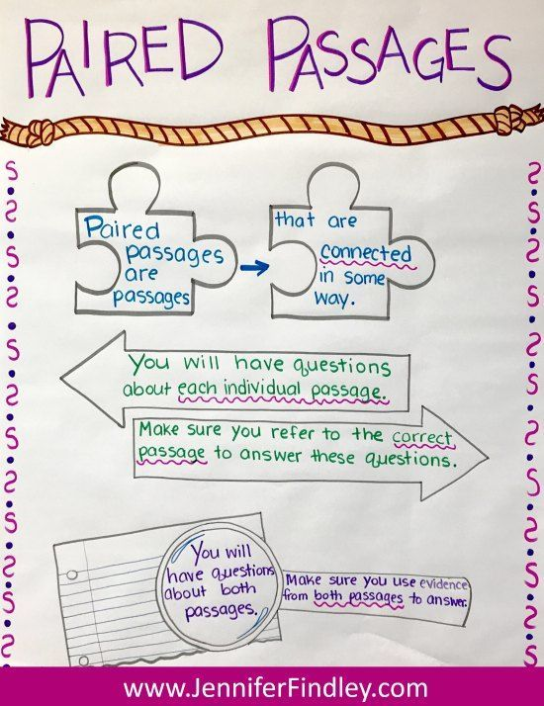

Video : <https://youtu.be/kbhu-5pLYNg>